晋江教师进修校

教科培评审系统操作指南（教师版）

一、系统入口
通过chrome浏览器或者360浏览器（极速模式）登录晋江市教师教科培业务管理服务云平台，访问地址：http://yun.jjjxxx.com.cn/。
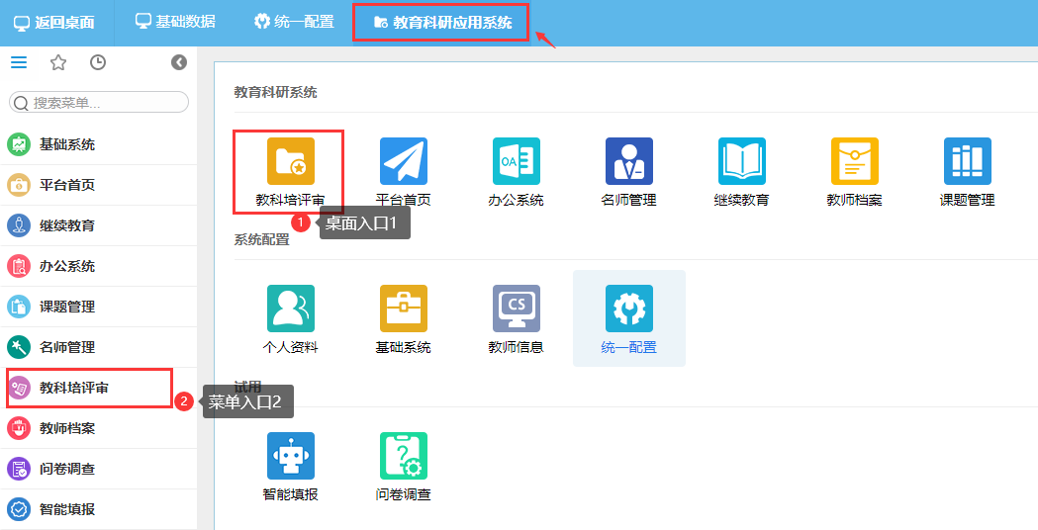

二、查看我已申报的评审作品

三、评审申报
1、评审活动申报

2、填写提交信息
按要求登记评审作品相关信息，包括“作品名称”、“学科”、“学段”等；
注：活动不同，提交信息也会有所不同！
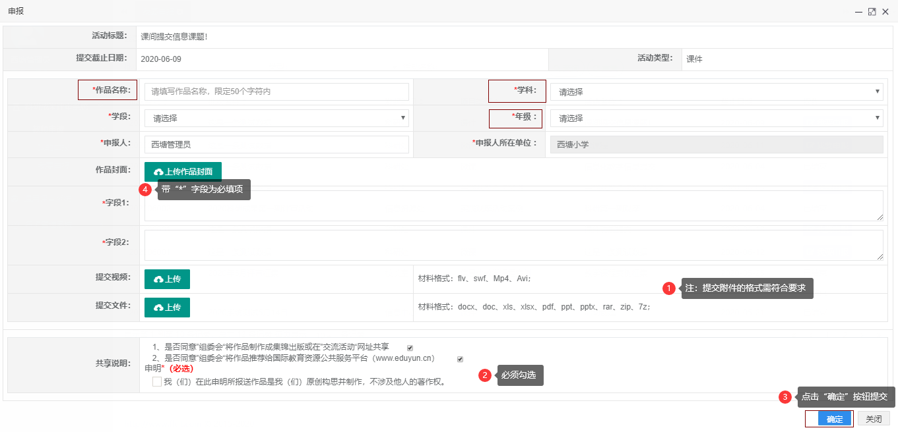
3、上报作品到单位（教委办）审核
在“我的申报”页面中，当状态为“草稿”或“草稿待提交”，即未上报至单位/教委办，依次点击作品对应的“操作”-“上报”。
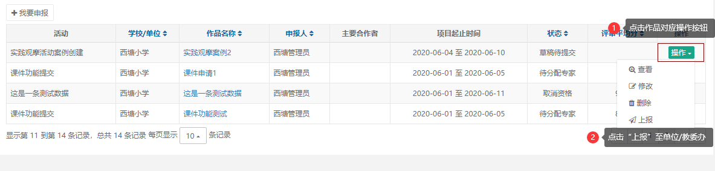

4、查看/修改作品
状态为“草稿”或“草稿待提交”的作品，可对作品进行修改；
注：已上报的作品不能进行修改和删除！
